Starcraft
A. base spatiale ==> command center
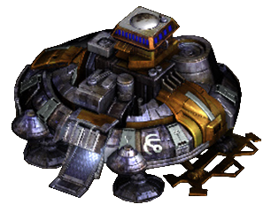B. entrepôt ==> supply depot 10 x
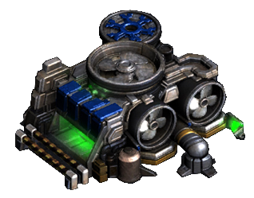
C. communication ==> tourelle > turret 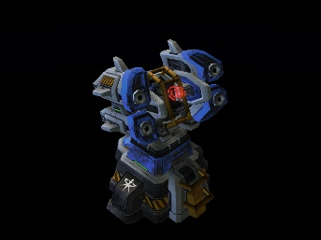
D. ressource gaz ==> raffinerie> raffinery 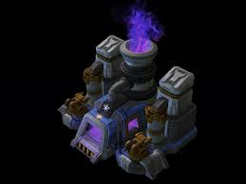E. transport au sol ==> tank, goliath, 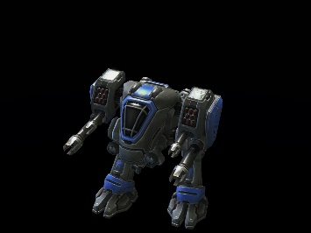
F. transport plus haut==> valkyrie, battlecruiser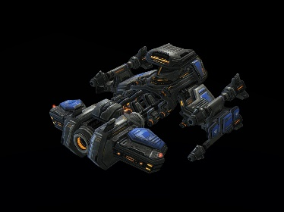
G. bâtisses de soldats ==>
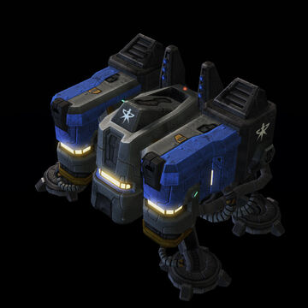H. usine de fabrication ==> factory 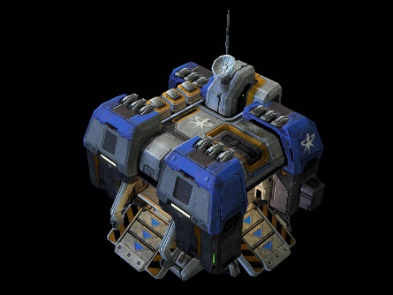I. zone de lancement ==>
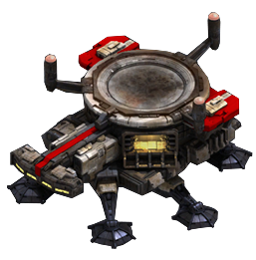
J. ingénieur ==>engineering bay
